This term our science topic will be ’Ourselves’.
Here is some key vocabulary that we will be using.
Key Vocabulary  English | Key Vocabulary  Polish | Picture
backbone | kręgosłup | 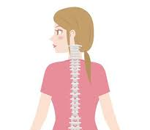
carnivores | mięsożercy | 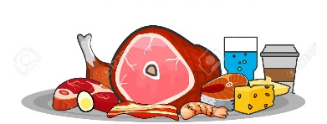
omnivore | wszystkożerny | 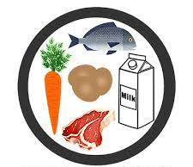
herbivore | roślinożerca | 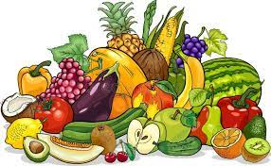
gills | skrzela | 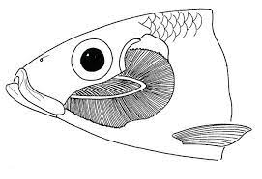
invertebrate | bezkręgowy | 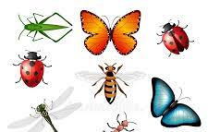
vertebrate | kręgowiec | 

